1.pielikums
pie Zemes nomas līguma

Zemes vienības ar kadastra apzīmējumu 5601 002 2233
Filozofu iela 15,Jēkabpils,
Jēkabpils novads
shēma

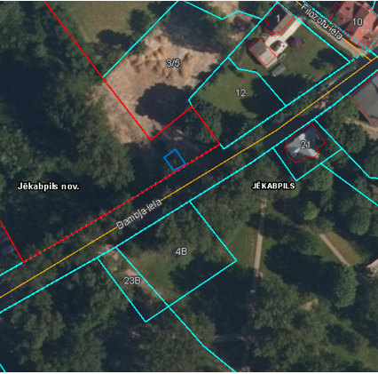

Apzīmējumi:
Zemes vienības ar kadastra apzīmējumu 5601 002 1124 Filozofu iela 15, Jēkabpils, Jēkabpils novads robeža
zemes nomas un apbūves tiesību divu ETL uzlādes staciju izvietošanai
(~ 35 m²) vieta

Shēmu sagatavoja zemes ierīcības inženiere D.Akmene.

